Nyt sommerdæk i AA-klassen til de allermest kvalitetsbevidste danske bilister

Nokian eLine 2 – avanceret sikkerhed og grønnere mobilitet
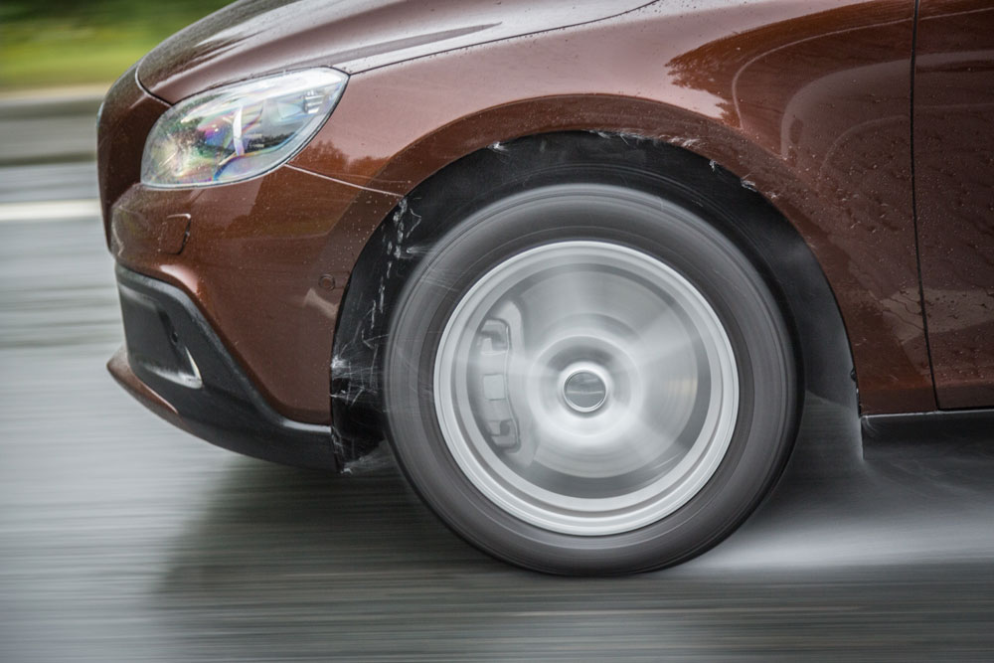
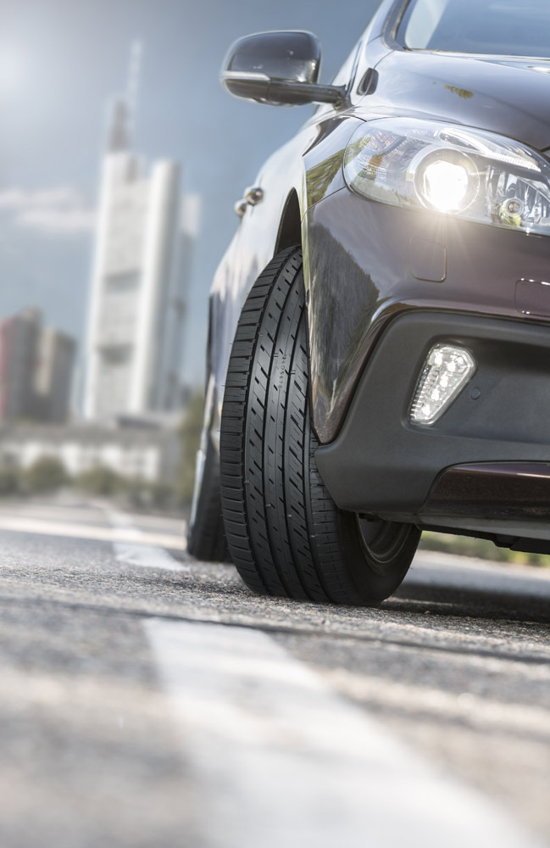
Det nye AA-klassificerede Nokian eLine 2-sommerdæk sikrer pålidelig og høj ydeevne i alle vejrforhold. Det førsteklasses sommerdæk fra Nokian Tyres, verdens nordligste dækproducent, vil i efteråret 2015 kunne byde pionererne blandt bilister på højeste klasse, nemlig A, i EU-dækmærkningens vådgreb- og brændstofeffektivitetkategorier. Ude på vejene kan dette resultere i en bremselængde, der er op til 18 m kortere, når kørebanen er våd, og et brændstofforbrug, der er 0,6 l lavere pr. 100 km.

Præcis kørefornemmelse og optimal komfort kan føles og opleves fra de første forårsdage til sent på efteråret. En unik innovation, Nokian Tyres Coanda-teknologi, leder og accelererer fjernelsen af vand mellem dæk og kørebane, og dermed undgås akvaplaning effektivt. En næstegenerations kørselssikkerhedsindikator forbedrer sikkerheden.

Nokian eLine 2-sommerdækket anvender den mest moderne teknologi i branchen. Det udvikledes til de danske bilister, der gerne vil nyde en sikrere, grønnere fremtid allerede nu. Det voksende udvalgstørrelsesudvalg omfatter i alt fem avancerede produkttyper i størrelsen 15" til 16", der passer til mellemstore biler. Hastighedskoderne er H (210 km/t) og W (270 km/t). Det nye premium-produkt vil være tilgængeligt for forbrugerne i foråret 2016.

Kortere bremselængde, lavere brændstofforbrug
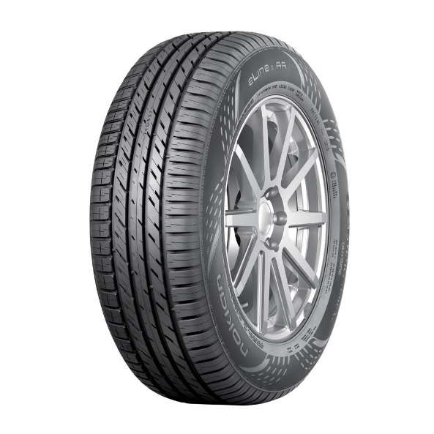
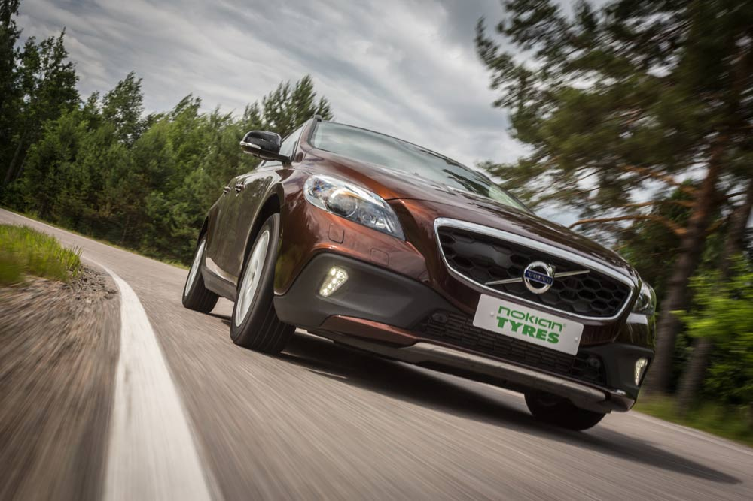
Nokian Tyres er kendt for sine sikre og miljøvenlige højkvalitetsprodukter, som er omhyggeligt skræddersyet til forskellige krævende formål. De fremragende testresultater, som disse sommerdæk fra verdens nordligste dækproducent har leveret, er resultatet af kompromisløs langsigtet udvikling. Mere end halvdelen af vores produktudviklingsressourcer bruges på at teste produkterne.

Som et resultat af næsten fire års udvikling og omfattende praktisk afprøvning i Finland, Tyskland og Spanien har Nokian eLine 2-sommerdækket prisværdige sikkerheds- og manøvreegenskaber. Dækkets vådgreb og brændstofeffektivitet er med sin EU-dækmærkning i klasse A blandt de bedste i branchen.

På en våd vej er det nye Nokian eLine 2's bremselængde fra en hastighed af 80 km/t op til 18 meter, eller fire billængder, kortere end med et svagere sommerdæk. (Forskellen mellem klasserne A og F i EU-dækmærkningen). Til de bilister, der går ind for grønne værdier og ekstremt lavt brændstofforbrug, kan Nokian eLine 2 tilbyde besparelser på op til 0,6 liter pr. 100 km (forskellen mellem klasserne A og G.

At kombinere fuldt ud pålidelige sikkerhedsegenskaber med de grønne værdier, forbrugerne efterspørger i et og samme dæk, er den største udfordring for dækproducenterne. Den balance, der er opnået i Nokian eLine 2, er gjort mulig med de nye, miljøvenlige strukturelle og materielle løsninger. Præcis manøvrering i ekstreme forhold kombineres med let rullende kørekomfort; således opsummeres det af produktudviklingschef Jarno Ahvenlammi fra Nokian Tyres.

Avancerede struktur- og slidbanemønsterløsninger

Nokian eLine 2 mestrer alle sommerens former. Det er bygget til bæredygtig sikkerhed og miljøvenlig kørsel, og begge dele understøttes af struktur-, slidbanemønster- og gummiblandingløsningerne fra eksperten i ekstreme forhold. Den samme avancerede teknologi vil også fremover blive brugt i andre sommerdæk fra Nokian Tyres
De unikke egenskaber ved denne stilfulde nye lancering blev finpudset ved at bruge flere innovationer, der fremmer sikker og komfortabel kørsel, samt en specialfremstillet gummiblanding.

Molekylekæderne hos den næstegenerations funktionelle Nokian eLine 2 Silica-slidbaneblanding bindes sammen med silica-partikler, og resultatet er en stærk men fleksibel kombination. Gummiblandingen er forbilledlig i et bredt temperaturområde, og den forbedrer vådgreb og reducerer rullemodstand, hvorved den ubetinget reducerer brændstofforbruget og mindsker den skadelige udstødning.

Effektiv undgåelse af akvaplaning – Nokian Tyres Coanda-teknologi

Et sommerdæks reelle sikkerhedsegenskaber og -evner måles i centimeter og sekunder på en våd kørebane. Den præcise styring og det fremragende vejgreb med Nokian eLine 2 ved vognbaneskift og undvigemanøvrer giver føreren ekstra ro i sindet.

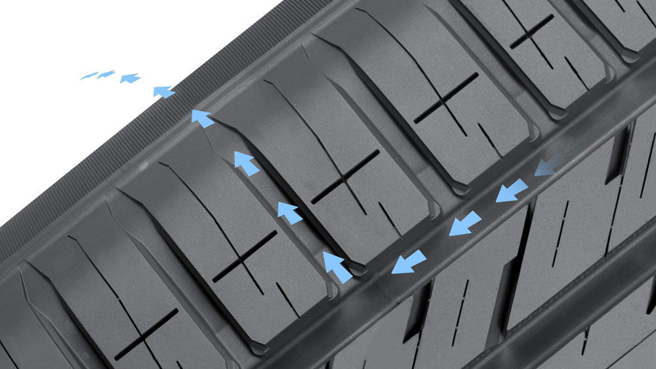
Nokian Tyres Coanda-teknologien accelererer fjernelsen af vand fra den langsgående rille og forhindrer akvaplaning på effektiv vis. Det buede, rampelignende design af slidbaneblokkene på den indre skulder leder og accelererer vandets strømning fra den langsgående rille ind til den tværgående rille. Coanda-effekten betegner strømningens tendens til at lægge sig op ad en nærtliggende overflade. Coanda-effekten udnyttes også til at forbedre flyvingers og formel 1-bilers aerodynamik.

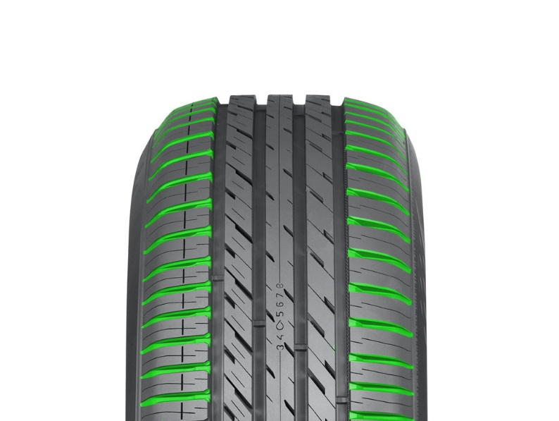
Trompetrillerne ved skulderen lagrer også vand og accelererer dets bortledning fra tværrillerne; dette sikrer dobbelt effektivitet til forhindring af akvaplaning. De fremragende egenskaber i forhold til at forhindre akvaplaning bibeholdes endda, når dækket slides ned.

Maksimering af komforten – Silent Sidewall-teknologi

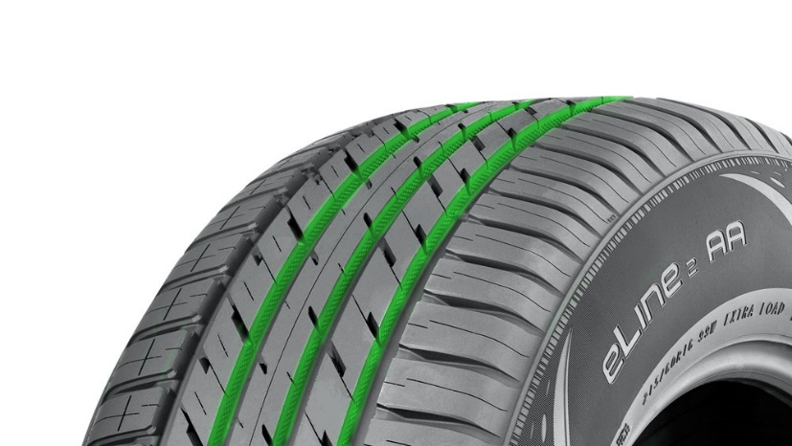
Silent Sidewall-teknologien maksimerer kørekomforten. Den skræddersyede, specielle gummiblanding mellem sidevæggen og slidbanen filtrerer aktivt den lyd- og stålbæltevibration, der stammer fra kørselsoverfladen, og forhindrer således, at skadelige lydbølger passerer gennem sidevæggen, ind i fælgen og videre ind i kabinen. Denne innovation reducerer støjniveauet betydeligt inde i køretøjet.

Den velkendte Støjsvagt rilledesign-innovation bruges også til at opnå kontrol over køretøjets indre og ydre støj. De halvcirkelformede indsnit på de langsgående ribber nedbringer også luftmodstanden, hvilket resulterer i et lavere brændstofforbrug og øger bilens rækkevidde.

Enkel sikkerhed – næstegenerations kørselssikkerhedsindikator

Dæk, der er i god stand, kan reducere risikoen for akvaplaning betragteligt. For at gøre det nemmere for bilisterne at holde øje med deres dæks slidbanedybde har Nokian Tyres udviklet en snedig innovation, der øger sikkerheden: Kørselssikkerhedsindikatoren og akvaplaningsindikatoren.
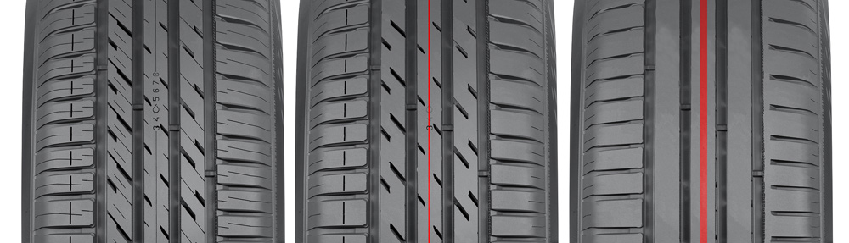
En næstegenerations kørselssikkerhedsindikator på midterste ribbe indikerer slidbanedybden. Du kan tjekke, hvor mange millimeter der er tilbage af slidbanen, ved at se på den række tal, der findes på slidbanen. Tallene og det vandråbe-symbol, der er en indikator for risikoen for akvaplaning, forsvinder, efterhånden som dækket slides ned. Når slidbanedybden når under 4 mm, vil en rød stribe, der indikerer lav slidbanedybde, komme til syne rundt om dækket. Når dette sker, bedes du venligst købe nye sommerdæk, så maksimal sikkerhed sikres.

Northproof fra Nokian Tyres

Nokian Tyres er den eneste dækfabrikant i verden, der fokuserer på produkter og tjenester, der fremmer sikker transport i nordlige forhold. Virksomhedens innovative dæk til personbiler, lastbiler og tunge maskiner markedsføres primært i områder, hvor der er sne, skov og skiftende årstider, der gør kørselsforholdende krævende.

Nokian Tyres’ hypermoderne produktudvikling er baseret på knowhow fra over 80 år i branchen, målrettet testning og en konstant søgen efter bedre løsninger. Virksomheden udviklede og fremstillede verdens første vinterdæk til vinterfrosten i 1934. Produktionen af sommerdæk begyndte allerede to år tidligere, i 1932. I efteråret 2015 kunne Nokian Tyres så tilbyde de europæiske bilister verdens første vinterdæk, der opnåede EU-mærkningens højeste klasse, A, i vådgreb og brændstofeffektivitet.

Det nye Nokian eLine 2 – ultimativ grøn sikkerhed

Ultimativ kontrol på våde veje

Unik grøn bilkørsel, brændstofbesparelser på op til 0,6 liter pr. 100 km

Førsteklasses kørekomfort ved enhver hastighed

Vigtigste innovationer:

Nokian Tyres Coanda-teknologi. Effektiv beskyttelse mod akvaplaning. Det buede, rampelignende design af slidbaneblokkene på den indre skulder leder og accelererer vandets bortstrømning fra de langsgående riller ud i de tværgående riller. De fremragende egenskaber i forhold til at forhindre akvaplaning bibeholdes endda, efterhånden som dækket slides ned. Der er også en flow-optimeret støtte mellem slidbaneblokkene, som reducerer den bevægelse, der sker mellem dem. Denne støtte forbedrer manøvreringen og sikrer en behagelig rullelyd og et mere jævnt slidmønster.

Trompetriller. Forhindrer akvaplaning. Skulderområderne har trompetriller, som er projektilagtige indsnit, der er optimeret til strømning; de lagrer det vand, der er mellem dækket og vejen, samtidig med at de fremskynder dets bortstrømning fra hovedrillerne ud i tværrillerne og optimerer vejgrebet.

Støjsvagt rilledesign. Bedre kørekomfort. De halvkugleformede fordybninger, der minder om mønstret på en golfkugle og findes på de langsgående ribbers vægge, giver yderligere kørekomfort. Innovationen reducerer køretøjets indvendige støj og ydre dækstøj. Dette design reducerer også luftmodstanden og køler dækkets overflade, hvilket forbedrer dækkets slidstyrke.

Ny kørselssikkerhedsindikator (Driving Safety Indicator – DSI). Øger sikkerhed og kørekomfort.

En næstegenerations kørselssikkerhedsindikator på den midterste ribbe indikerer slidbanedybden. You can check the amount of remaining tread in millimetres by examining the row of numbers on the tread. The numbers and water drop symbol indicating a risk of aquaplaning disappear, as the tyre wears down. When the tread depth is below 4 mm, a red stripe that indicates low tread depth will appear around the tyre. Når dette sker, bedes du venligst købe nye sommerdæk, så den maksimale sikkerhed sikres.

www.nokiantyres.dk
Autoriserede Nokian forhandlere i Danmark:
http://www.nokiantyres.com/where-to-buy/locator/

Redaktion: Dr. Falk Köhler

Fotos Downloads Nokian eLine 2 sommerdæk
www.nokiantyres.com/NokianeLine2

Videoer:

Nokian sommerdæk – ekstrem testning
https://youtu.be/6kT0wLEOxY4

Unik holdbarhed - Nokian Aramid Sidewall-teknologi
http://youtu.be/N5LvBke-UqY

Læs også:

Nokian Line is test winner in the 2015 ADAC summer tyre test

http://www.nokiantyres.com/company/news-article/nokian-line-is-test-winner-in-the-2015-adac-summer-tyre-test/

Nokian sommerdæk

http://www.nokiantyres.dk/daek/personbiler/sommerdaek/

Nokian Tyres – verdens nordligste dækproducent og vinterdækkets opfinder
http://www.nokiantyres.dk/firma/om-os/historie/

Nokian Tyres er verdens førende specialist inden for vinterdæk, mange gange testvinder, opfinder af vinterdækket, indehaver af verdensrekorden og førende inden for nyskabelser

Verdens førende specialist inden for vinterdæk, vinder af mange tests og opfinder af vinterdækket: Nokian Tyres tilbyder de sikreste dæk til nordiske forhold. De innovative Nokian Tyres fra Finland har i de sidste 80 år vist deres værd, især i sne, is, hårdt vejr og under krævende kørselsforhold. Derudover producerer Nokian dæk, som er udviklet specielt til det danske vejr og de høje hastigheder på de danske motorveje.

Nokians standardvinterdæk er de hurtigste med en tophastighed på 335,713 km/t på is og dermed indehaver af en ny Guinness-verdensrekord. Nokian Tyres er førende inden for nyudvikling og har lanceret verdens første pigdæk uden pigge. Piggene køres ud ved tryk på en knap, så dækket får bedre vejgreb. Den finske dækproducent har desuden lanceret verdens mest energibesparende vinterdæk i energiklasse A.

Nokian Tyres introducerer nu verdens første vinterdæk i energiklasse AA med bedste vådgreb og laveste brændstofforbrug samt verdens første vinterdæk til personbiler i energiklasse A med bedste vådgreb

Verdens første vinterdæk i energiklasse A med bedste vådgreb og laveste brændstofforbrug introduceres af Nokian Tyres, nemlig Nokian WR SUV 3. Det revolutionerende Nokian WR SUV 3 vinterdæk til SUV'er kan forkorte bremselængden med op til 18 m på våd vej og spare op til 0,6 l brændstof op 100 km (størrelse 265/50 R19 V). Nokians silica gummiblanding med fremragende vejgreb ved regn og sne sikrer ekstremt godt vejgreb og lavt brændstofforbrug, Nokians højteknologiske og aramidforstærkede sidevægge giver højeste sikkerhed.

Nokian Tyres introducerer også verdens første vinterdæk til personbiler i energiklasse A med bedste vådgreb, Nokian WR D4. Det nye Nokian WR D4 vinterdæk tilbyder med sit mesterlige vejgreb enestående nyskabelser. Dette alsidige og universelle dæk til vintervejr kører sikkert på både våde og snedækkede veje. Nokian WR D4 er den ultimativt førende i vintervejr og frontfiguren i vinterdæk-teknologien. Den står fast i regn, sne og snesjap og har den korteste bremselængde i det skiftende danske vintervejr.

Premium-mærket Nokian Tyres store vinterdækprogram

Det meget omfattende Premium-vinterdækprogram fra Nokian Tyres tilbyder de nye Nokian WR D4, Nokian WR SUV 3, Nokian WR C3 transporterdæk og Nokian Weatherproof universaldæk, desuden Nokian WR A3 til højtydende personbiler og testvinderen Nokian WR D3.

Nokian-dæk giver høj sikkerhed, sparer benzin og skåner miljøet. Nokian Tyres er det mest kendte og højest vurderede brand i Skandinavien og Rusland og har et særdeles positivt image.

Nokian WR vinterdæk er testvindere i mange tests og har opnået mange andre testsucceser.

Nokian WR vinterdæk er optimeret til danske forhold, er testvinder i mange tests og har opnået talrige andre testsucceser. Nokian WR D3 vinterdæk er testvinder i testen af vinterdæk 2014 i det tyske magasin "Auto Bild", og fik topkarakteren "forbilledlige". Sikre køreegenskaber og korte bremselængder giver topresultater i sne. Nokians vinterdæk vandt også testene i 2014 hos Auto Club Europa ACE, GTÜ, "Auto Bild allrad", "OFF ROAD", "SUV MAGAZIN" og ARBÖ. Også i disse tests fik de finske dæk topkaraktererne "forbilledlige" og "meget anbefalelsesværdige". Universaldækket Nokian Weatherproof er vinder i "Auto Zeitung"s test af universaldæk 2015 og i det britiske biltidsskrift "Auto Express", der er søstertidsskrift til "Auto Bild". I 2015 blev Nokian WR SUV 3 vinterdæk vinder i "Off Road"s vinterdæktest og i "SUV Magazin". I "Auto Zeitung"s vinterdæktest 2015 fik vinterdækket Nokian WR D4 en andenplads og blev omtalt som "meget anbefalelsesværdig".

Nokian Tyres har vundet mere end 25 sammenlignende vinterdæktest 2015 i Tyskland, Skandinavien og Rusland. I alt blev Nokian-dæk denne vinter testvindere i over 40 tests af vinterdæk i biltidsskrifter – det bekræfter det fine renomme, som det skandinaviske kvalitetsmærke inden for bildæk har.

Nokian sommerdæk er testvindere i ADAC's test af sommerdæk 2015, i Stiftung Warentest samt i testen hos "Auto Bild allrad", "OFF ROAD" og i andre tests

Nokians sommerdæk har vundet mange tests, giver høj sikkerhed og sparer benzin. Nokian Line er testvinder i testen af sommerdæk 2015 hos det tyske automobilforbund ADAC og hos forbrugerorganisationen Stiftung Warentest, hvor det har fået topkarakteren "godt" og dermed er særligt anbefalelsesværdigt. Nokian Line SUV-dækkene er testvindere i dæktest 2015 for SUV-sommerdæk i "Auto Bild allrad" – her fik den topkarakteren "forbilledlig" – og i "auto TEST". Nokian zLine SUV-dækkene er testvindere i "OFF ROAD" og fik topkarakteren "særligt anbefalelsesværdige".

I magasinet "OFF-ROAD"s store test af SUV-sommerdæk 2014 og også hos "SUV MAGAZIN" blev Nokian Z SUV testvinder med topkarakteren "MEGET ANBEFALELSESVÆRDIGT".

Større sikkerhed med ny teknik: Nokian Tyres vintersikkerhedsindikator med snefnug og Nokian Tyres kørselssikkerhedsindikator med advarsel mod akvaplaning

En vintersikkerhedsindikator med snefnug på Nokian WR vinterdæk øger sikkerheden om vinteren. Den viser profildybden i mm med tal fra 8 til 4. Tallene forsvinder, efterhånden som dækket slides, og profildybden reduceres. Snefnugget er synligt indtil 4 mm profildybde. Når det ikke længere kan ses, bør man udskifte sine vinterdæk for at opnå tilstrækkelig sikkerhed. Profilerne skal være mindst 4 mm dybe for at have et tilstrækkeligt godt vejgreb med vinter- hhv. sommerdæk på sne og for at undgå akvaplaning i snesjap og vådt føre.

Nokian Tyres kørselssikkerhedsindikator med advarsel mod akvaplaning på sommerdækkene viser ganske enkelt profildybden som et tal fra 8 til 3. En akvaplaningindikator på dækkene advarer mod risiko for akvaplaning med et dråbesymbol. Når der kun er fire mm profil tilbage, forsvinder dråben og angiver dermed en øget risiko. Ingen andre dækproducenter har disse nyskabelser.

Nokian Tyres opnåede en omsætning på 1,389 mia. euro i 2014

Nokian Tyres opnåede en omsætning på 1,389 milliarder i 2014 og havde over 4000 medarbejdere. I Mellemeuropa har Nokian Tyres egne salgsselskaber i ti lande. Vores distributionsnetværk fortsætter med at vokse. Netværket af autoriserede Nokian forhandlere (Nokian Authorized Dealer – NAD) er allerede på over 800 forhandlere i Europa.

www.nokiantyres.dk
Autoriserede Nokian forhandlere i Danmark:
http://www.nokiantyres.com/where-to-buy/locator/

Yderligere oplysninger:
www.twitter.com/NokianTyresCom
www.youtube.com/NokianTyresCom
www.facebook.com/nokiantyres
www.linkedin.com/company/nokian-tyres-plc
Bilistblog:
http://community.nokiantires.com/
Nokian Tyres ekspertblog:
http://nordictyreblog.com/

Pressekontakt:
Dr. Falk Köhler PR
Dr. Falk Köhler
Tel. +49 40 54 73 12 12
Fax +49 40 54 73 12 22
E-Mail Dr.Falk.Koehler@Dr-Falk-Koehler.de
www.Dr-Falk-Koehler.de
Ödenweg 59
22397 Hamburg
Germany

Anmodning om prøve-eksemplar bedes sendt til Dr. Falk Köhler PR

Yderligere oplysninger:

Viggo Laursen Autogummi A/S
Sælger Gorm Petersen, Tel. +45 40 29 91 98
E-Mail gorm@viggolaursen.dk
http://viggolaursen.dk

Nokian Tyres Europa
Nokian Tyres s.r.o

V Parku 2336/22

148 00 Praha 4
Tsjechische Republiek
Managing Director Central Europe Hannu Liitsola, Tel. +420 605 236 440
E-Mail hannu.liitsola@nokiantyres.com

Technical Customer Service Manager CE Sven Dittmann, dipl.-ing., Tel. +49 8143 444 850

E-Mail sven.dittmann@nokiantyres.com

Marketing Manager Lukáš Líbal, Tel. +420 222 507 759

E-Mail lukas.libal@nokiantyres.com
Export Manager Teemu Tirronen, Tel: +358 10401 7311, Mobile: +358 50 368 1298
E-Mail teemu.tirronen@nokiantyres.com
www.nokiantyres.dk

Nokian Tyres Finland hovedsæde
Nokian Tyres plc
Pirkkalaistie 7
P.O.Box 20
37101 Nokia
Finland
Product Development Manager Jarno Ahvenlammi, Tel. +358 10 401 7741
E-Mail jarno.ahvenlammi@nokiantyres.com
Development Manager Juha Pirhonen, Tel. +358 10 401 7708

E-mail juha.pirhonen@nokiantyres.com
Product Manager Central Europe Stéphane Clepkens, Tel. +358 50 462 7536
E-mail stephane.clepkens@nokiantyres.com
www.nokiantyres.dk

